广州市众创空间现状特征及其满意度评价
赵逸靖 千庆兰
（广州大学，广东广州 510006）

摘要：通过对广州市样本众创空间内、外环境的实地观察、创客问卷调查、半结构式访谈获取一手资料，运用熵值法与模糊综合评价法进行众创空间满意度评价。研究结果表明：（1）广州市众创空间具有增长迅速、多个等级、多种模式、定位相异、水平参差的整体特征；（2） 创客对广州众创空间内部、外部环境营造满意度最高的分别是基本生活设施的齐全度和整体环境。基于研究结果，提出众创空间的营造和建设应更加关注创客的行为特征与需求。
关键词：满意度；熵值法；模糊综合评判法；众创空间；广州市
中图分类号:TU981 文献标志码: A

Satisfaction Evaluation and Characteristics of Present Status in Guangzhou Crow-innovating Spaces
Zhao Yijing, Qian Qinglan
（Guangzhou University, Guangzhou 510006, China）

Abstract: Through field investigation on the internal and external surroundings, the paper makes questionnaire survey on makers and carries out the semi-structured interview to acquire primary data. On the basis of the present status of crow-innovating spaces, the paper uses entropy evaluation method and fuzzy comprehensive evaluation to compose the space satisfaction evaluation. Research results are as follows: ① The number of crow-innovating space in Guangzhou is increasing rapidly. It is forming the overall features with a plurality of levels, a variety of models, different positioning and irregular levels. It is mainly distributed at the core area of city center and suburban zone. ② Most of the makers consider the completing degree of the restroom, trash cans and other basic facilities as the highest satisfaction of internal environment. The satisfaction on the ability of carrying on activities, providing overall service online and offline and so on are much lower; Clean and quiet external environment obtains the highest level of satisfaction. Some of the evaluating indexes such as the convenience of shopping, the transportation accessibility, the distance from residential areas and so on are worse relatively when it comes to the external environment of crow-innovating spaces.
Key words: satisfaction; entropy evaluation method; fuzzy comprehensive evaluation; crow-innovating spaces; Guangzhou

---
收稿日期：2017-01-14，修回日期：2017-05-11
基金项目：教育部留学回国人员科研启动基金项目“珠江三角洲地区传统产业集群创新网络研究”（201549）

1 文献回顾
大众创业、万众创新时代，城市急需新的创新空间和载体，众创空间蓬勃发展，成为当今产业和城市转型的重要抓手。目前国内对众创空间的研究主要集中在概念界定、类型划分和运营模式等。众创空间是创客与众筹、众包的结合空间^{[1]}，是线上、线下的自组织孵化器^{[2]}。众创空间的类型按其功能差异可分为联合办公、创业社区等5类^{[3]}；根据创客空间对创客发挥作用的不同形式，将其分为兴趣团体、项目孵化与加速器、技能培训等7类^{[4]}；从业务模式和形态可分为活动聚合型、培训辅导型、媒体驱动型等7类^{[5]}。国外学者深入研究了美国图书馆创客空间不同属性的用户认可度^{[6]}；也有学者对创客社区中创客的态度、兴趣、习惯和技能进行调查^{[7]}；还有从图书馆创客空间的周边环境、选址与布局、定位与目标人群、成本与收益等方面进行分析^{[8]}。国外创新空间的理论研究较为丰富，对创客行为及其创新空间环境营造的研究较为重视。
目前国内对众创空间的系统研究还不多，研究视角具有局限性，尽管有少量研究关注创客自身特征^{[9-11]}，但仍缺乏从创客需求和环境心理视角对众创空间的评价研究。环境行为学综合考虑人的行为与其环境间的关系，注重空间与人的外显行为之间的相互作用^{[12]}。基于环境行为需求理论，从创客的行为需求出发，对众多空间进行满意度评价是众创空间营造和建设的基础性工作。笔者以广州为例，运用第一手问卷调查数据和访谈资料，在分析广州市众创空间现状特征的基础上，从创客行为需求出发，定量测度广州众创空间的满意度，旨在为创新空间规划设计提供依据和借鉴。
2 数据来源与研究方法
2.1 数据来源
从广州市的众创空间中选取具代表性的20个作为研究样本。众创空间的现状数据通过相关网站资源与实地访问2种途径获取，实地访问收集样本众创空间的面积、成立时间、服务范围等基本信息；满意度数据来自调查问卷，调查时间为2016年3月8日至6月18日。本次调研共发放问卷220份，有效回收率为80.5%；另外，共对20位创客进行了半结构式访谈。
2.2 研究方法
2.2.1 指标体系构建
满意度指标选取遵循系统性、全面性、有效性和可量、可比性的原则，同时需考虑创客对指标的关注度、理解度等因素。综合考虑国内外相关研究，结合本文研究需要及广州市的实际情况，建立外部环境与内部环境2个一级指标，一级指标下分别筛选出合适的二级评价指标合共19个，详细如指标权重汇总表（表1）所示。
2.2.2 评价方法
采用熵值法和模糊综合评判法对众创空间的满意度进行评价。熵值法能对问卷数据直接利用，具有一定的客观性。通过指标权重的比较，以及SPSS回归分析检验要素相关性，获知哪些要素对众创空间的环境满意度影响程度较大。由于问卷所获的数据带有创客个人的主观色彩，主体间存在较多差异，而熵值法在小范围内的评价对比中容易出现误差，因此，在对分类后的空间评价比较时引入模糊综合评价法。模糊方法以较低的代价可获得较为优良的性能，在处理定性、不确定的和信息不完善的问题方面具有显著的优越性^{[4]}。
2.2.3 模型建立
以创客自身需求为基础，对其所在众创空间各项指标评分采用熵值法对评价指标进行赋值。采用SPSS、EXCEL软件对数据进行标准化处理，如式（1）—式（4）得到内、外部各要素的指标权重后继续进行换算，获得该权重下指标的相应得分；根据得分进行排名，初步得出众创空间的满意度。
$e_{\text{ij}}=−k\sum_{i=1}^{n}{P_{\text{ij}}}\text{In}(P_{\text{ij}})$ （1）
$d_{j}=1−e_{\text{ij}}$ （2）
$W_{j}={d_{j}}/{\sum_{j=1}^{n}{d_{j}}}$ （3）
$T=\sum_{i=1}^{n}{P_{\text{ij}}W_{j}}$ （4）
式中：n为指标个数； d_{j}为第i个地区的第j个指标经正向处理后的标准化值；$e_{\text{ij}}$为j 指标的差异性系数；w_{j}为第j项指标的权重，T为综合评价值。

以熵值法确定的权重作为模糊综合评价模型的权重w，建立创客满意度评价因素集合U=U_{i}(i=1，2，3，4)，表示为U_{i}=U_{ij}(j=1，2，3，4，5)，然后确定评语集V和模糊评价矩阵R，令V=(v1，v2，v3，v4，v5)=（5，4，3，2，1）。R由各样本众创空间各指标的不同分数项选择人数组成，对R进行归一化处理获得R’；质量评价因素集U中的每一个因素U_{ij}做一个评价f(U_{ij})，则可得到U到V的一个模糊映射f^{[13]}。确定各指标的模糊集，每个样本空间得到一个模糊聚集C_{i}=（C_{i1}，C_{i2}，C_{i3}，C_{i4}，C_{i5}）。将评判集数量化表示，通过测度V与模糊集聚C_{i}获得各样本空间的总分值，如式（5）（6）。最后采用最大隶属度法对该类型内的众创空间进行评判，A_{i}值越大表明该众创空间的满意度越高。
C_{i}=(w_{i1},w_{i2},w_{i3},w_{i4},w_{i5})×R’_{i}=c_{ij}=(c_{i1},c_{i2},c_{i3},c_{i4},c_{i5}) （5）
A_{i}=C_{i}×V=5c_{i1}+4c_{i2}+3c_{i3}+2c_{i4}+c_{i5} （6）
其中：R为模糊映射确定的模糊关系； i=1，2，3，4，5；j=1，2，3，4，5。
3 广州市众创空间现状特征
3.1 众创空间的数量与规模
3.1.1 众创空间的数量
2016年初，通过对网络资料的不完全统计，全国（不含港澳台地区）共有省级众创空间96家、市级93家、未定级的315家。国家、省、市级的众创空间主要分布在东部沿海地区，并主要集聚分布在北京市、上海市、广东省和深圳市等地。广东省众创空间的数量位居全国前列，省内主要集聚在深圳市与广州市。2014年以来，在已有的孵化器基础上，广州市多家孵化器企业开始同时成立更有利于服务草根创业者的众创空间^{[14]}，除孵化器企业以外，地产业、金融业、科技产品企业以及不少个人创办的功能与模式各异的众创空间。根据国家、省、市科技部门备案及公示的广州市众创空间资料显示，截止到2016年3月，广州市共有国家级众创空间23家、省级示范单位16家、市级2家，还有26家功能各异的众创空间已投入运营但尚未评级或登记。
3.1.2 众创空间的规模
广州市众创空间规模相差较大，根据实地调研数据显示，广州市众创空间的面积平均约为160 m²到3 000 m²，其中位于城市中心的众创空间规模小于位于近郊的。天河区与黄埔区作为广州市创新型企业、高级办公区、现代服务业云集的区域，同时也是众创空间的集聚区。天河区位于广州市中心城区，黄浦区位于城市东郊，两区的众创空间规模有较大差异：天河区众创空间的面积为338～1 036 m²，黄浦区的空间面积在370～6254 m²之间。
3.2 众创空间的类型与分布
3.2.1 众创空间的类型
众创空间存在的物理载体形式多样，它可以占据整座建筑物，可也能只占据其中一个楼层，或融入到其他性质的空间之中。这里的物理载体指承载众创空间，并对其产生一定作用的物理空间。不同的载体有其相应的环境与内部特征，相同载体中的众创空间具有相似的特点。笔者根据物理载体特点，把众创空间分为依托新建综合创新区的众创空间（规模较大，大多位于近郊）、依托改造后的旧园区的众创空间（一般由旧公司、旧工厂、弃置物业等改造而成）、依托创新创业餐饮店的众创空间（以面向大众提供餐饮服务为主）、依托公寓式创业社区的众创空间（主要经营模式为出租公寓、集会场所等）、依托高校辐射区域的众创空间（位于高校内部或邻近高校）、依托一般载体的众创空间（位于一般写字楼、居民小区、商业街区等公共区域内的独立空间）。
广州市众创空间载体类型多样，以依托新建综合创新区（30%）和依托一般载体（34%）的众创空间为主，依托改造后的旧园区（13%）和依托高校辐射区域（16%）的众创空间次之，依托创新创业餐饮店和依托公寓式创业社区的众创空间（7%）最少。市内众创空间以给创业者提供创业各阶段服务为主，以孵化器模式存在的众创空间数量多于新型的创业咖啡、创业公寓等众创空间。从专业领域来看，综合型众创空间占43%，仅限互联网及相关专业领域的众创空间占20%，机器人和机械类的占14%。这是由于珠三角内的城市更邻近机电产品的上游原材料供应链，具备政府定向支持、互联网企业众多、信息化人才聚集等优势^{[4]}。从空间功能方面看，广州市的众创空间基本以创业孵化为主，有少量以创客教育、创客文化、工作坊、兴趣交流、创意汇聚等为主要功能的众创空间。
3.2.2 众创空间的分布
从广州市全市范围来看，众创空间主要集中于天河区（22家）、海珠区（12家）、黄埔区（12家）。其中，依托新建综合创新区的众创空间大部分分布于黄浦区，依托改造后的旧园区的众创空间主要分布于海珠区，依托一般载体的众创空间多分布于天河区、越秀区。这与黄浦区是广州经济技术开发区所在地、海珠区的旧工业区转型以及天河区、越秀区商务办公综合服务提升与发展有一定关系。
4 广州市众创空间满意度评价
4.1 指标权重的确定
根据熵值法如式（1）（2）（3）分别对众创空间外部环境与内部环境2个一级下各二级指标进行权重计算，获得两部分的权重结果，即组内权重；另外，将内、外环境各要素总体进行指标权重计算，并计算得出一级指标的权重，如表1所示。
表1 众创空间内、外环境各要素指标权重汇总
一级指标 | 指标权重 | 二级指标 | 一级指标内部权重 | 全指标权重
外  部  环  境  要  素 | 0.526 16 | 区域管理水平 | 0.100 16 | 0.052 60
外  部  环  境  要  素 | 0.526 16 | 文化、创意氛围 | 0.100 15 | 0.052 55
外  部  环  境  要  素 | 0.526 16 | 外围治安 | 0.100 11 | 0.052 68
外  部  环  境  要  素 | 0.526 16 | 环境整体洁净 | 0.100 11 | 0.052 67
外  部  环  境  要  素 | 0.526 16 | 附近有无符合自身创新领域的企业或单位 | 0.100 09 | 0.052 70
外  部  环  境  要  素 | 0.526 16 | 休闲娱乐设施、场所 | 0.099 99 | 0.052 61
外  部  环  境  要  素 | 0.526 16 | 购物便利性 | 0.099 99 | 0.052 62
外  部  环  境  要  素 | 0.526 16 | 交通可达性 | 0.100 00 | 0.052 37
外  部  环  境  要  素 | 0.526 16 | 与居住地的距离 | 0.099 88 | 0.052 70
外  部  环  境  要  素 | 0.526 16 | 与图书馆、高校或企业实验室的邻近性 | 0.099 52 | 0.052 66
内  部  环  境  要  素 | 0.473 84 | 基本生活设施 | 0.111 25 | 0.052 70
内  部  环  境  要  素 | 0.473 84 | 资源是否符合专业领域所需 | 0.111 23 | 0.052 69
内  部  环  境  要  素 | 0.473 84 | 内部整体布局和装修 | 0.111 21 | 0.052 68
内  部  环  境  要  素 | 0.473 84 | 功能区是否齐全，能否满足基本需求 | 0.111 19 | 0.052 71
内  部  环  境  要  素 | 0.473 84 | 空间规模、功能区面积 | 0.111 17 | 0.052 70
内  部  环  境  要  素 | 0.473 84 | 可承载的活动类型 | 0.111 10 | 0.052 65
内  部  环  境  要  素 | 0.473 84 | 服务水平 | 0.111 12 | 0.052 65
内  部  环  境  要  素 | 0.473 84 | 特色及优势 | 0.110 91 | 0.052 50
内  部  环  境  要  素 | 0.473 84 | 人气、活跃度 | 0.110 81 | 0.052 56

众创空间外部的管理水平以及文化创意氛围对外部要素满意度的影响较大，而靠近图书馆、高校或企业实验室等或与居住地的距离作用力较小；内部环境要素中，基本生活设施与资源的满足程度对满意度的影响最大，空间自身特色以及人气状况的重要性较低。将所有指标一并计算进行权重比较，“卫生间、垃圾桶等基本生活设施齐全”的权重最大，“距离图书馆、高校或企业实验室等可借用的工作资源较近”的权重依然最小。可见所调研的众创空间，大部分能提供较为完善的基础设施，但距离可共享的工作资源较少。总体看来，内部环境要素的权重稍低于外部环境的权重。
4.2 熵值法评价结果
依据以上指标权重，按照表2的分类方式对样本空间进行归类，计算并比较6类众创空间的外部评分、内部评分与综合评分（如图1）。
满意度/分
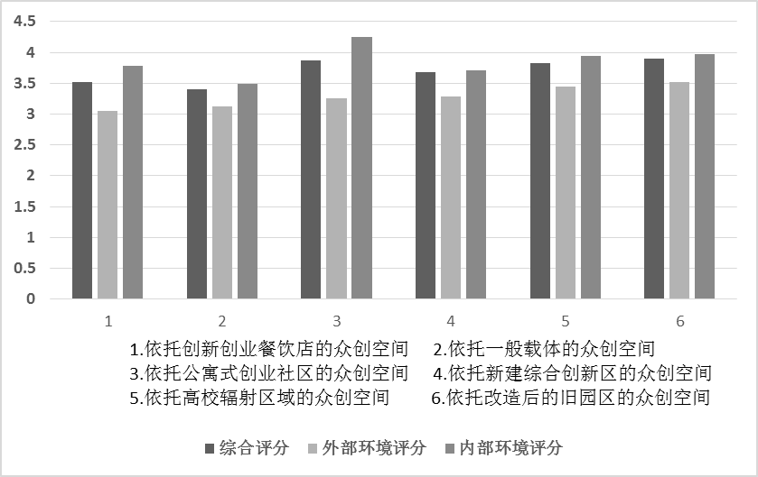
图1 六类众创空间满意度评分统计

图1表明，依托一般载体的众创空间的外部环境评分及综合评分的得分最高，与该类型的众创空间外部要素较为综合且齐全有一定关系；而内部环境评分得分最高的为依托创新创业餐饮店的众创空间，这与其能提供较好的餐饮服务、交流空间有关。结合访谈记录分析，依托新建综合创新区的众创空间中的创客认为，空间地处城郊，交通不便，生活配备尚未完善，外部整体满意度低；依托改造后的旧园区的众创空间大部分工作空间狭窄，装修简陋，功能区不足。因此，与其它类型的众创空间相比，这两类空间分别在外部、内部环境评分排名中位居最后。
创客所处众创空间的运营状况、服务水平、知名度等不同，其对内、外部环境要素的满意度会产生主观意识与客观现状的微小偏差，当比较不同物理载体下的众创空间之间的满意度差异时，因样本量较大，该偏差的影响较少；当比较同一类别内不同众创空间之间的满意度差异时，因对比范围缩小，偏差的作用力明显提高。即进行微观层面的满意度评分排名时，需要避免忽略各个指标要素评分的个体差异。
4.3 模糊综合评价法评价结果
通过线性回归检验，确定5个与每个样本众创空间满意度总分相关度较大的指标作为模糊评价指标。由熵值法计算得出的熵值对比发现，内部要素的熵值比外部要素的熵值小，说明其稳定性更强，因此选取相关性排在前3位的内部指标：功能区齐全，能满足基本需求（r=0.843）；内部整体布局、装修基本合理（r=0.808）；空间整体规模、各功能区面积合适（r=0.801）。为使评价更为全面，选取外部相关性排在前2位的指标：距离居住地较近，较少通勤烦恼（r=0.759）和有适当的休闲娱乐设施、场所（r=0.707）。
按分类系统把样本众创空间分为6类，计算每一个类别的5个指标选择5、4、3、2、1分的人数占比组成评价矩阵R_{i}，利用熵值法计算得出权重W，根据式（5）进行模糊综合评价，得出模糊聚集C_{i}；根据式（6）计算综合评价分值A，根据最大隶属度原则，以类别为单位按总分从高至低进行排名（如图2）。

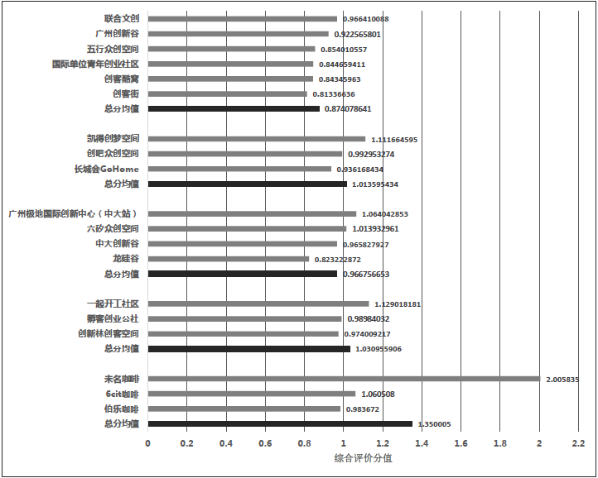
图2 模糊评价集及总分与排名汇总

由图2可知，广州市依托餐饮店的众创空间综合满意度最高，而位于旧园区内的众创空间综合满意度最低，表明对于大部分创客来说，分布零散的创业餐饮店较优于旧园区内集中分布的创新空间。横向对比分析结果并结合实地观察发现，位于6类物理载体首位的众创空间，其外部环境具有交通更为便利、生活配套更完善的共同特征；内部物理环境及软环境更成熟、更系统化，资源更丰富，合作或联盟企业更多，交流与分享的平台更广阔。纵向对比6类物理载体内的众创空间，联合文创和广州创新谷所处的旧园区创意氛围更浓厚，一起开工社区在同类众创空间中具有更完善的交友、交流与分享平台，广州极地国际创新中心与凯得创梦空间附近生活配套以及科技创新企业比同类空间更丰富，未名咖啡的会议与路演功能尤为突出。
5 结论
本文通过定量测度广州市众创空间的满意度，得出研究结论如下：
（1）自2015年至今，广州市众创空间呈现数量增长，形成国家、省、市3个级别、多种模式、定位相异、发展水平参差的整体特征；
（2）众创空间的规模受选址、类型、服务对象等多方面影响，其集中分布于广州市内科技创新企业云集、商务办公集中以及工业基础深厚的区域；
（3）根据满意度评价分析，现阶段创客对广州市内众创空间的满意度较低的是其内部营造，尤其是能承载活动的能力、提供线上线下全面服务、自身优势及特色、人员聚集度及活跃度；外部营造满意度较低的是购物便利度、交通通达度、靠近居住区及可借用的工作资源。
众创空间的营造和建设应关注创客在对其内外环境的行为需求，进行适当的选址及布局。

参考文献：
[1] 郭岭. 加快郑州市“众创空间”发展的建议 [J].创新科技, 2015(10):26-28.
[2] 张娜. 众创空间：互联网+时代本土化的创客空间 [J].科协论坛, 2015(10):22-25.
[3] 刘兴波. 从孵化器到众创空间 [J].互联网经济, 2015(8):10（请确认该文献的起止页码是否就一页？ 确认）.
[4] 王德宇, 杨建新, 李双寿. 国内创客空间运行模式浅析 [J].现代教育技术, 2015(5):33-39.
[5] 尹煜. 从全球视野看众创空间 [J].互联网经济, 2015(8):44-47.
[6] HEATHER MICHELE MOOREFIELD-LANG. When maker spaces go mobile: case studies of transportable maker locations [J]. Library Hi Tech,2015(33):4（请确认该文献的起止页码是否就一页？ 确认.
[7] ANDREW MILNE,BERNHARD RIECKE,ALISSA ANTLE. Exploring maker practice: common attitudes, habits and skills from Vancouver’s maker community [EB/OL]．（2014-08）[2016-11-14].https://ca.linkedin.com/in/bernhard-riecke-6745042b.
[8] Aphrodite Bodycomb, Thom Pinho. Makerspace Task Force Report [R].HS/HSL Makerspace Task Force,Health Sciences and Human Services Library,University of Maryland, Baltimore,2014:1-31.
[9] 李双金. 大众创业、万众创新时代的众创空间 [J].检察风云, 2015(21):32-33.
[10] 徐意娟. 开放、共享与智慧：尚坤众创空间 [J].杭州科技, 2015(2):60-61.
[11] 徐美芳. 打造创业创新与家庭良性互动关系 [J].检察风云,2015(21):33-34.
[12] 王燕青. 基于行为需求的城市商业街公共空间设计研究 [D].西安：长安大学,2014.
[13]王恩旭,武春友. 旅游满意度模糊综合评价研究：以大连为例 [J].旅游论坛,2009(5)
:659-666.
[14] 罗桦琳. 广州国家级孵化器优秀数量全国第一,将深入实施“1+9”创新政策[EB/OL].(2016-01-17)[2016-11-14].http://gz.ifeng.com/a/20160117/4205840_0.shtml.

作者简介：赵逸靖（1993—），女，广东惠州人，硕士研究生，主要研究方向为新经济与城市发展；千庆兰（1970—），女，吉林吉林人，教授，博士，主要研究方向为经济地理与区域发展。

